https://kisadalga.net/yazar/copleri-neden-acamazlar-cunku-altinda-kalirlar-2-114612

Çöpler’i neden açamazlar, Çünkü altında kalırlar! (2)

En tehlikelisi refrakter (sülfürlü) cevherler
“Altın Ölüm” kitabımızda da detaylı olarak anlatıyoruz. Genel olarak altın cevherleri, öğütmeyle serbestleşen oksitli cevherler ve refrakter altın cevherleri olarak iki sınıfa ayrılıyor. Yüzeydeki oksitli cevher yatakları bitince devreye refrakter cevherler giriyor. Oksitli cevherler basit gravite teknikleri ile veya direk siyanür liçi ile işlenebiliyor. Yani cevherden altını ayrıştırmak için 20-30 saat süreli siyanür konsantrasyonu yeterli oluyor. Ancak refrakter cevherlerde altın üretimi için sadece siyanür yeterli olmuyor. Siyanür prosesi öncesinde cevherin sülfürik asitin de kullanıldığı yüksek ısı ve yüksek basıncın yer aldığı bir prosesten geçirilmesi gerekiyor. Muazzam oranlarda suyun, yüksek sıcaklıklarda basınçlı tankların kullanıldığı, dolayısıyla yanmış gazların ve sülfürik asit gibi zehirli kimyasalların çıkardığı gazların büyük oranlarda çevreye salındığı bir tesis. Yüksek basınçlı oksidasyon yöntemi (Pressure Oxidation) yüksek tenörlü ve sülfür fazının tamamen parçalanması gereken cevherler için kullanılıyor. Bu sistem Çöpler’de 2018 yılında faaliyete geçti. Şimdi şirket bu sistemi daha da büyütmek istiyor.
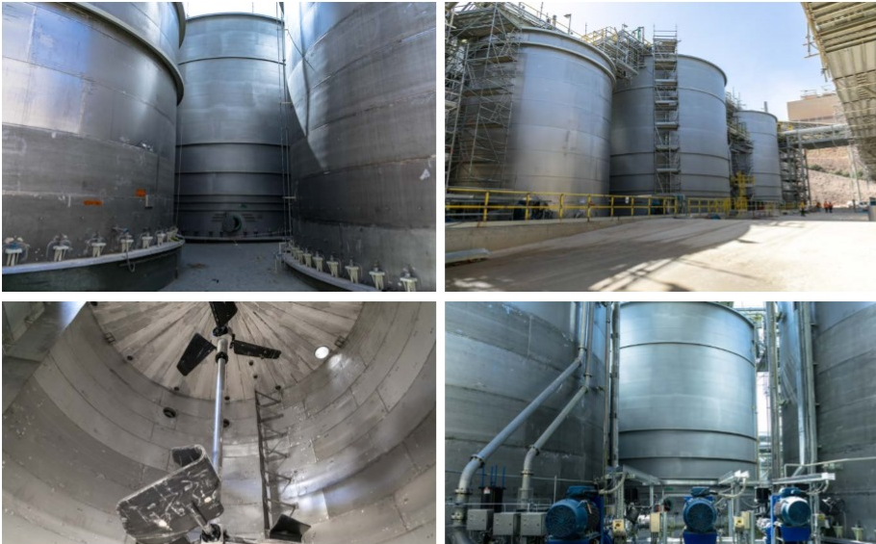
FOTO 1 (Çöpler Sülfit Tesisi)
Hani derler ya, “Kırk katır mı? Kırk satır mı?” diye. Burada hem kırk katır hem de kırk satır söz konusu.
ABD’de 1979 yılında Zortmant-Landusky madeni açılırken, şirket madene karşı çıkan bölge insanlarına ve o bölgede yaşayan Kızılderililere, “Kesinlikle sülfür cevherini kullanmayacağız” diye bir söz verir. Çünkü özellikle bu cevher, havayla ve suyla buluştuğunda asit maden drenajı adı verilen ölümcül bir sıvı yani sülfürik asit salgılıyordu.
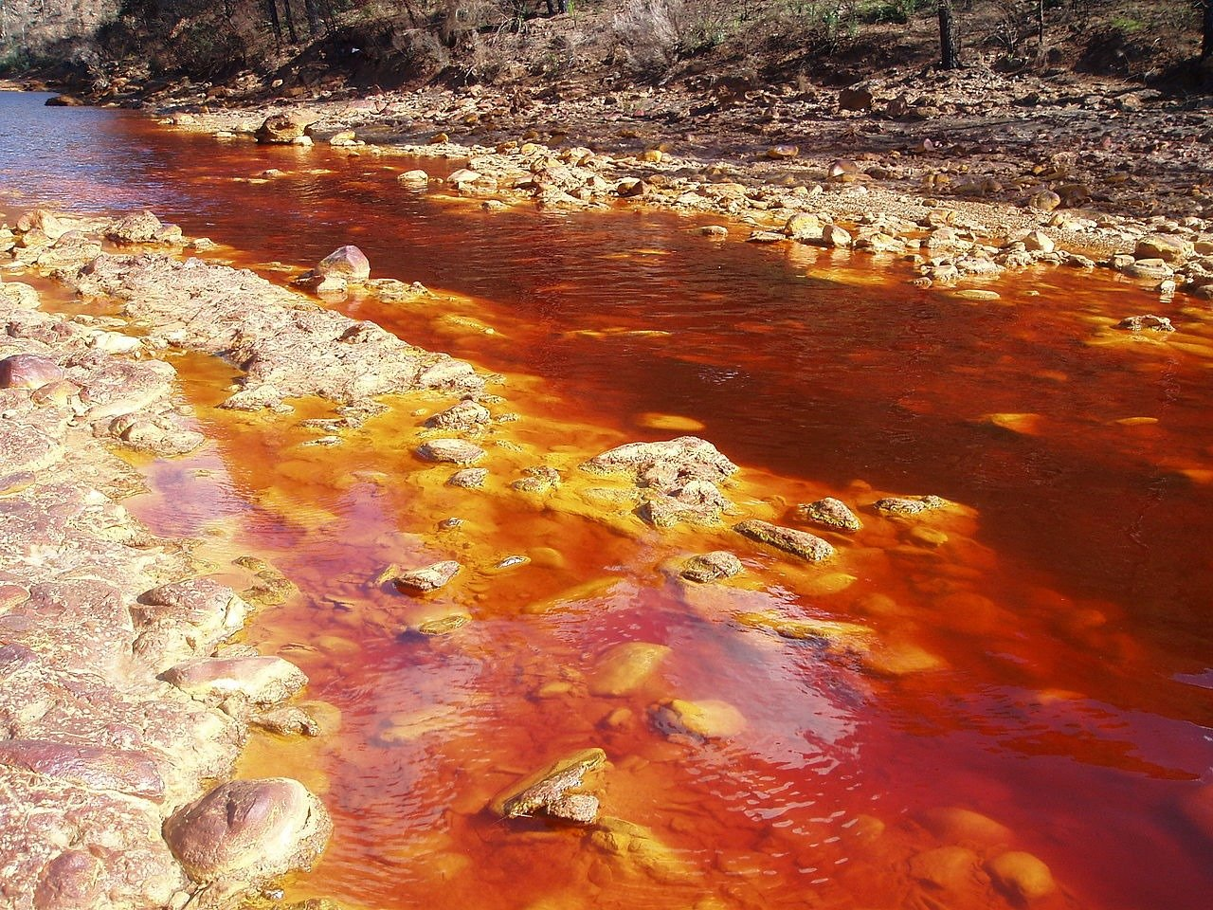
FOTO 2 (Madenden akan ölümcül sıvı: Asit maden drenajı)
“Asit Maden Drenajı”
Burada söz konusu olan 100 ton altın elde edeceğiz diye Türkiye sınırlarını da aşan bir çevre tahribatına nasıl göz yumulabiliyor olmasıdır. Çünkü elde edilecek altın için çevreye atılacak yüz milyonlarca ton pasa ve atık nedeniyle ortaya çıkacak “asit maden drenajı” denilen ölümcül sıvı ve ağır metal kirliliğinin yarattığı kayıplar çok ama çok daha büyük olacaktır. Asit Maden Drenajı’nın en önemli kaynağı ise sülfürlü cevherler. Çöpler Altın Madeni ise çok büyük oranlarda sülfürlü cevher işliyor ve milyonlarca tonluk sülfürlü liç yığınlarına ve milyonlarca tonluk sülfürlü pasa dağlarına sahip. Bu ise 300 metre aşağısındaki Fırat Nehri için ölüm fermanı anlamına geliyor.
Altın madenciliğinde çevre tahribatının çok fazla olmasının nedeni, ortaya çıkan devasa atık miktarları. Başka hiçbir madencilik koluyla kıyaslanamaz. Bir ton kömür için yaklaşık bir ton kömür kazılır. Bir ton demir için, iki-üç ton demir cevheri kazılır. Bir ton bakır için 150-300 ton bakır cevheri kazılır. Ancak bir ton dore altın için yaklaşık 5 milyon ton cevher kazılır. İnanılmaz devasa oranlarda doğa tahribatı ve atıklar söz konusudur.
Ağır çekim soykırım
Bir de bu atıklardan yüzlerce yıl çevreye yayılacak zehirli sıvıların ve ağır metallerin neden olacağı yıkımı düşünün. Chernobyl’in biraz daha “ağır çekim süreci” yaşanıyor. Yani bugün ihtiyaçlarımızı karşılıyoruz derken, yarın gelecek kuşakların büyük maliyetler ödemesine neden oluyoruz. Bugün artık altın madenlerinin neredeyse “nükleer reaktör atıklarına eşdeğer” kimyasal atık oluşturduğu bilim çevrelerinde kabul görmektedir.
Çöpler’de sülfat tesisi kurulurken hazırlanan yeni ÇED raporunda, kullanılan kimyasalları gösteren bir dehşet tablosu yayınlandı. Kimya dünyasının en tehlikeli ve zehirli asitleri ve bileşikleri madende tonlarca kullanılıyor. Yılda 6 bin 500 ton siyanür, 8 bin 900 ton sülfürik asit, 410 ton nitrik asit (halk arasında kezzap olarak bilinir), silika, gliserin vs. tonlarca kullanılmaya başlandı. Ancak daha sonra ikinci kapasite artışı sırasında hazırlanan 7 Ekim 2021 tarihli ÇED raporunda ise bu rakamlar inanılmaz oranlarda artırıldı. Siyanür kullanımı yılda 11 bin tona, sülfürik asit kullanımı yılda 122 bin tona, nitrik asit kullanımı ise 1050 tona çıkarıldı... 13 Şubat 2024 tarihinde yaşanan Çöpler liç faciasından sonra 7 Ekim 2021 tarihli bu ÇED raporu mahkeme kararıyla iptal edildi.
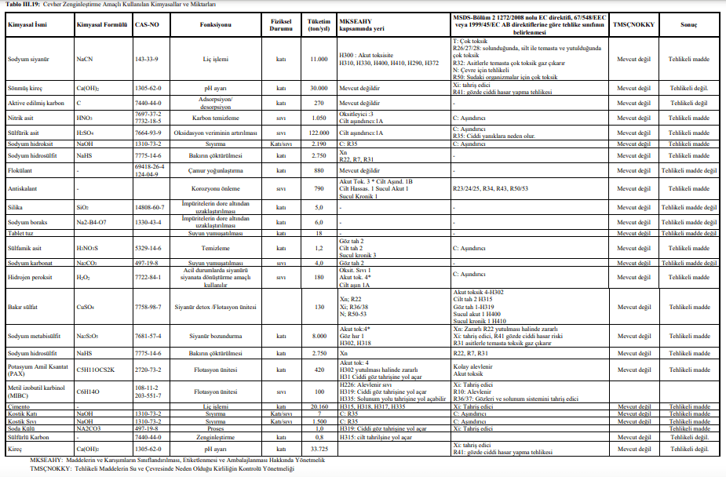
GRAFİK TABLO (Çöpler İkinci Kapasite Artışı Kimyasal Listesi)
Nasıl olduysa çöktü
Şimdi ANAGOLD, “2021 ÇED’i iptal edildi ama önceki ÇED’ler geçerliliğini koruyor” diyor. “Üretim faaliyetlerimiz durduruldu ama maden ruhsatımız da halen geçerli” diye de ekliyor. ANAGOLD, siyanür kullanımıyla ilgili rakamlar da veriyor. Türkiye’nin yıllık yaklaşık 600 bin ton siyanür ithal ettiğini ve bu siyanürün sadece yüzde 4’ünün maden firmaları tarafından kullanıldığını söylüyor. Yani 24 bin tonu maden firmaları tarafından kullanılıyormuş. Çöpler Madeni’nde ise, Türkiye toplam tüketiminin sadece yaklaşık binde 8’inin kullanımı söz konusudur. Yani yılda 4800 ton kullanıyorlarmış. Peki kendi ÇED raporunuzda yazdığınız yıllık 11 bin ton siyanür kullanımı ne anlama geliyor? Madem bu kadar az siyanür kullanıyordunuz da liç gökdeleniniz neden çöktü?
Cengiz Demirci liç sahasına fazla yükleme yapmadıklarını, liç sahasında fazla siyanürleme de yapmadıklarını ama nasıl olduysa çöktüğünü söylüyor... Ancak CHP Milletvekili Deniz Yavuzyılmaz’ın ortaya çıkardığı gibi, liç sahasında Beşinci ve Altıncı Fazlar tamamlanmadığı halde en fazla 54-58 milyon ton yüklenmesi gereken Dördüncü Faza, kapasitesinin çok üzerinde 68 milyon ton yükleme yapıldı. Altının ons fiyatı 2400 dolara ulaşınca şirket çıldırmış gibi gece gündüz hem Anagold’un hem de “ikiz şirket” Çakmaktepe’nin açık ocaklarından günde 23 bin 500 ton cevheri, kapasitesi dolmuş olan Dördüncü Faza taşımaya başladı.
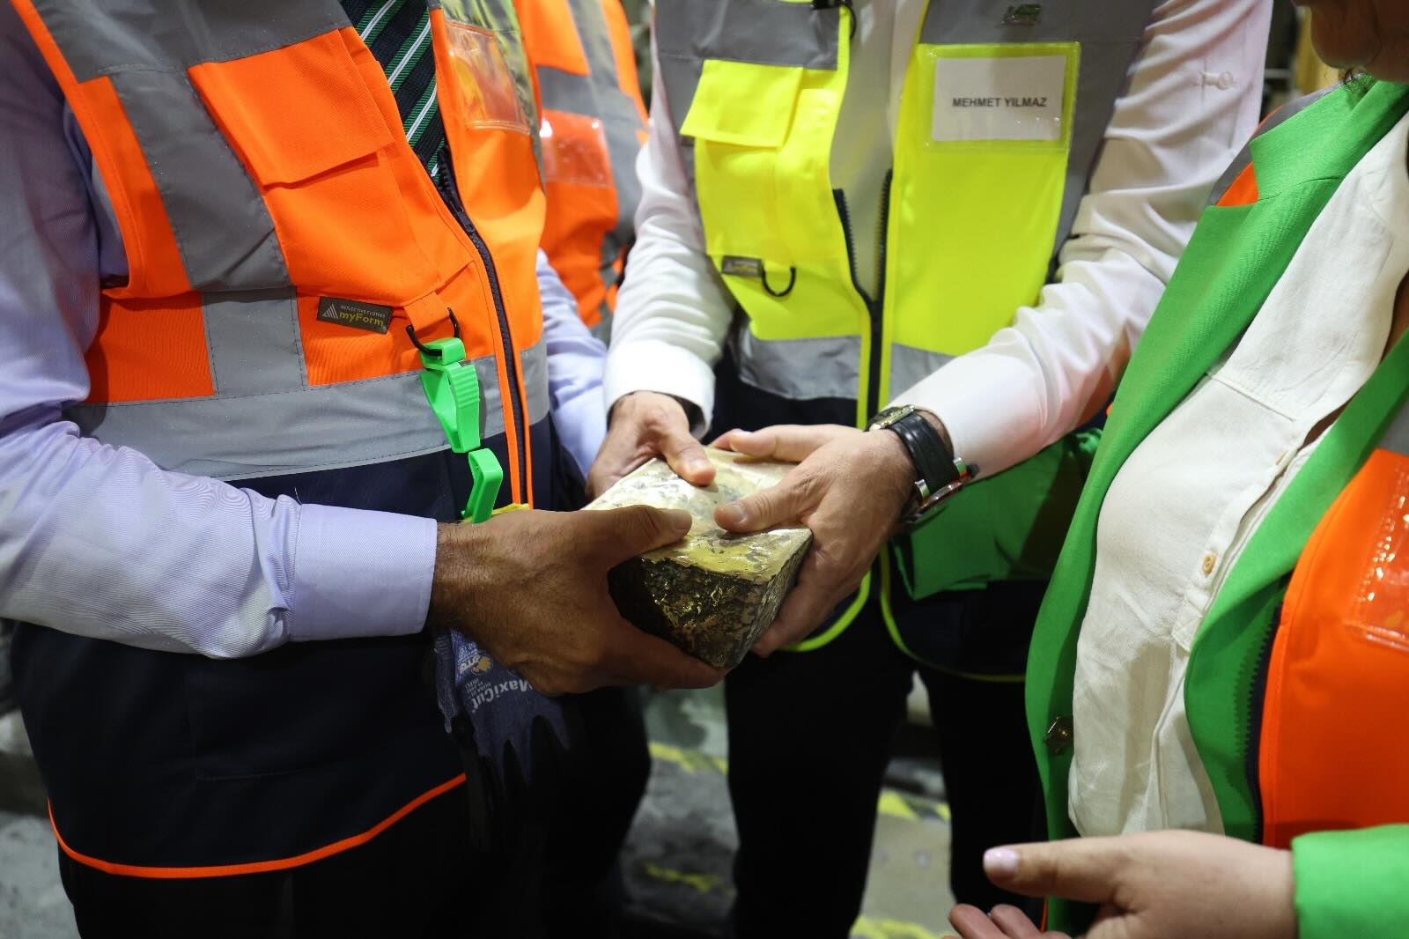
FOTO 3
Gökdelen gibi
Üstelik maden sahasında öyle bir liç alanı inşa edilmiş ki, sanki Manhattan gökdelenleriyle yarışa girilmiş. Madenin liç sahasında her biri sekiz metre yüksekliğe sahip, 8 basamaktan oluşan 4 faz bulunuyor. Yani bir fazın yüksekliği: 8X8= 64 Metre. Dört fazın toplam yüksekliği ise 4X64= 256 Metre. Hesap bu kadar açık. Ama şirkete göre yığın liçinin yüksekliği 95 metre.
Yığın liçi GRE adında ABD-Colorado merkezli bir şirket tarafından projelendirilmiş. Yani ABD’li mühendisler gelmiş, projelendirmiş, uygulamış, yüklemiş, yüklemiş ve olması gereken bütün değerleri aşmış, ama hiçbir maden yöneticisi, hiçbir bakanlık yetkilisi görmemiş-duymamış-konuşmamış. Sonunda da büyük bir felaket yaşanmış. Ve buna “kaza” diyorlar.
Tam bu noktada komisyonun CHP’li üyesi Deniz Yavuzyılmaz’ın komisyonda ısrarla dile getirdiği bir soru kritik öneme sahip. Yavuzyılmaz’a göre şirketin uygulama projeleriyle ÇED raporları uyuşmuyor. Yani madenin “Anayasası” diyebileceğimiz ÇED raporuyla, madenin kanunu diyebileceğimiz uygulama projeleri uyuşmuyordu. Deniz Yavuzyılmaz, şirketin 2014 ÇED Raporuna göre bir uygulama projesi hazırladığını ve aynı süreçte de 2021 ÇED raporu için başvuru yaptığının altını çiziyor. 2021 ÇED Raporunda şirketin 4’üncü FAZ’daki liç kapasitesi 58 milyon ton. Ancak 5 ve 6’ıncı FAZ’ları tamamlarsa liç kapasitesi 83 milyon tona çıkarabiliyor. Ancak 5 ve 6’ıncı FAZ’lar tamamlanmadan 13 Şubat 2024 tarihinde facia yaşandı. Liç sahası çöktü.

68 milyon ton
Ancak öncesinde 7 Ekim 2021 tarihinde dönemin Çevre, Şehircilik ve İklim Değişikliği Bakanı Murat Kurum’un imzasıyla ikinci kapasite artışını sağlayan ÇED raporu kabul edildi. Yani madenin uygulama projesi de 7 Ekim 2021 tarihli yeni ÇED’e uygun olması gerekiyordu. Buna göre Ekim 2021 tarihi itibariyle liç sahasında 58 milyon ton olması gerekiyordu. Beşinci ve Altıncı FAZ’lar inşa edilmediği için de şirket 58 milyon tonun üzerine çıkamazdı. Ancak çöküşün yaşandığı 13 Şubat 2024 tarihinde liç sahasında Enerji Bakanlığı’na göre 68 milyon ton, şirketin hesaplarına göre ise 60 milyon ton yığılmış malzeme vardı. Ancak 5 ve 6’ıncı FAZ’lar yapılmadığı için 2021 ÇED Raporuna göre liç sahasında 58 milyon tondan fazla malzeme olamazdı. Yani şirket liç sahasına kapasitesinin üstünde ve yasal gereklerin çok çok fazlası malzeme yığımı yapmıştı.
Diri fay hattının üzerine dünyanın en tehlikeli madenini kur. Dünyanın en zor topografyasının üzerine ve üstelik dere yatağının üzerine dünyanın en büyük liç gökdelenini dik, dünyanın en büyük zehir barajlarından birisini inşa et ve milyonlarca tonluk pasa dağlarını Fırat Irmağı’nın kıyısına ASİT MADEN DRENAJI riskiyle istifle ve sonra önce bir mühendisi sonra da dizayn firmasını suçlu ilan et!
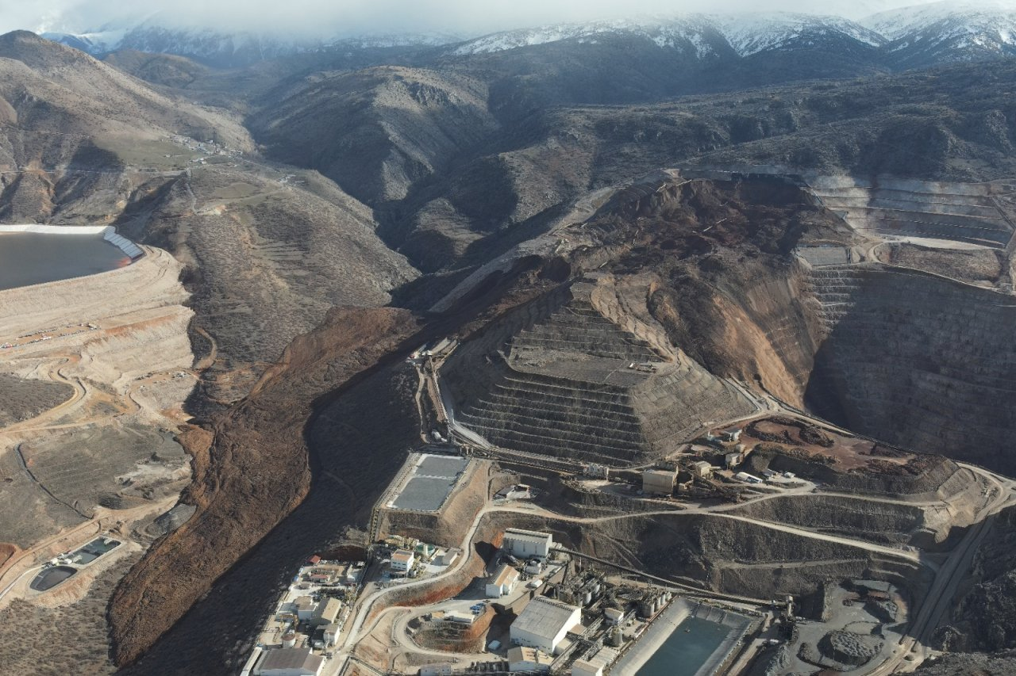
FOTO 5
Onay bekliyorlar
Tekrar 13 Şubat 2024 tarihine dönersek, maden çöktü çökecek, birileri hala şarıl şarıl siyanür solüsyonunu liç yığınına basıyor. Birileri hala çökeceğim diye bas bas bağıran liç yığının dibinden kamyonların vızır vızır işlemesine izin veriyor. Birileri hala “ÇÖ-KÜ-YO-RUM” diye çığlık atan liç yığının tepesine “fotoğraf çekin” diye eleman gönderiyor. Birileri hala tek suçları amirlerine güvenmek olan 5 işçiyi, çökeceğini haykıran liç yığınının dibindeki konteynırların içinde bekletiyor ki bu insanların hepsi diri diri toprağın altında can verdiler. Ama bu devasa madeni yönetenlerin başta Cengiz Yalçın Demirci olmak üzere hiçbir suçu ve sorumluluğu yok. Her şeyi dört dörtlük yapmışlar ve şimdi yeniden bu dört dörtlük işlerini sürdürmek için bu ülkeyi yönetenlerden onay bekliyorlar.
Sorumlu olacaklar
Bu onayı her kim veya kimler verirse aşağıda yazacaklarımdan sorumludur:
- Yarısı çökmüş liç yığını deprem, aşırı yağış vs doğa olaylarının da etkisiyle bir kez daha çökerse ve altındaki ofisleri, tank liçi tesislerini, binlerce tonluk kimyasal depolarını ve Çöpler köyünü Fırat’a sürüklerse, bu facianın sorumluluğu bu izinleri verenlerde olacaktır.

- Yüz milyonlarca tonluk sülfürlü pasa yığınlarından, en az 70 milyon tonluk liç yığınından sızacak asit maden drenajı ve ağır metal sızıntıları çevredeki dereleri ve Fırat nehrini zehirlemeye başladığında bu izinleri verenler sorumlu olacaktır.

- Halen var olan ve ağzına kadar dolmuş olan 47 milyon tonluk zehirli atık barajı herhangi bir nedenle çökerse ve aşağıdaki Çöpler köyüyle birlikte Fırat nehrine akarsa yani Türkiye’nin gıda güvenliği tehlikeye atılırsa bu izinleri verenler sorumlu olacaktır.

- Bu türden madenlerde inşa edilen atık barajları deprem, sel, toprak kayması ve hatalı dizayn ya da hatalı sedde inşası gibi nedenlerle çökmezse bile en fazla 100 yıl ömür biçilmektedir. Bir insan ömrü kadar bir sürede çökecek bir zehirli atık barajlarının Fırat gibi Türkiye’nin stratejik bir ırmağının tepesine inşa edilmesine izin verenler sorumlu olacaktır.

- Munzur dağları ekosisteminde Çöpler siyanürlü altın madeni için on binlerce ağaç kesilmiş, ekosisteme büyük zararlar verilmiştir. Bölge Fırat su havzasını besleyen Munzur dağ sisteminin uzantısıdır. Bölgedeki dağların param parça edilmesi, ormanların kesilmesi ve mevcut su kaynaklarının madene tahsis edilmesinin sonucunda yaşanacak ekokırım felaketlerinden bu izinleri verenler sorumlu olacaktır.

- Dünyada küresel iklim felaketi yaşanırken, dünyadaki en değerli şeyin temiz su kaynakları, dağlar, ormanlar ve tarım alanları olduğu gerçeği ortadayken, dünyanın en büyük ekokırım merkezlerinden birisi olan Çöpler Altın Madeni’nin, yaşanan 13 Şubat Faciasına rağmen yeniden çalışmasına izin vermek, insanlığa karşı bir suç olacaktır ve bu izni verenler sorumlu olacaktır.

- 13 Şubat 2024 Faciasının yaraları halen açıkken, 9 insanımız tarifi imkânsız acılarla hayatını kaybetmişken, bu facianın “asli kusurlusu” veya bir başka deyişle bu facianın sorumluları olarak görülen kişilerin onayıyla veya talebiyle Çöpler altın madeninin yeniden açılması Anayasa’ya, yasalara ve AİHM kararlarına aykırı bir karar olacaktır. Bu kararı alanlar ve izinleri verenler sorumlu olacaktır.

- İliç’te yapılması gereken ilk şey 13 Şubat faciasına neden olan kişilerin bağımsız mahkemeler önünde hesap vermesidir. Faciadan sonra kimsenin sorumluluk almadığı, herkesin suçu birbirinin üzerine attığı ve büyük bir denetim eksikliğini görüldüğü bir ortamda hiçbir yasal düzenleme yapmadan, suç faillerinin verdiği sözlere güvenerek madenin tekrar açılmasına izin verenler sorumlu olacaktır.

- Siyanürlü altın madenleri tüm dünyada ekokırım merkezleri olarak görülmektedir. Ekosisteme onarılmaz zararlar veren ve binlerce yıl sürecek bir zehirlenme sürecini başlatan altın madenleri derhal kapatılmalıdır.

- TEMA’nın önerdiği madenciliğe kapalı alanlar önerisi derhal gündeme alınmalı ve Türkiye’nin yaşam ve can damarları sömürge madenciliği ve vahşi madencilik uygulamalarına derhal kapatılmalıdır.

İbrahim Gündüz

